|  |
| --- |
| **Università degli Studi di Salerno Corso di Ingegneria del Software** |

**Edil CommerceDesign  
Test Execution Report DAO  
Versione 1.0**



Data: 06/02/2023

Partecipanti:

|  |  |
| --- | --- |
| **Nome** | **Matricola** |
| De Chiara Luigi | 0512109483 |
| Ferrare Alex | 0512106300 |

**Sommario**

**1.** **Articolo** 3

**2.** **Carta di credito** 3

**3.** **Categoria** 3

**4.** **Compone(Articolo)** 3

**5.** **Contrassegno** 3

**6.** **InfoFatturazione** 4

**8.** **Recensione** 4

**9.** **Ruolo** 4

**10.** **User** 4

# **Articolo**

# **Carta di credito**

# **Categoria**

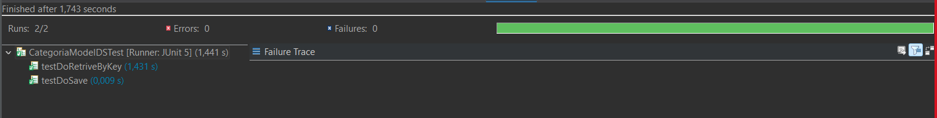

# **Compone(Articolo)**

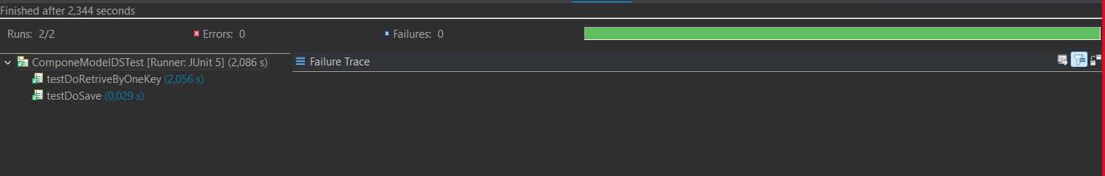

# **Contrassegno**

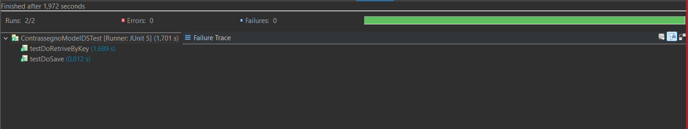

# **InfoFatturazione**

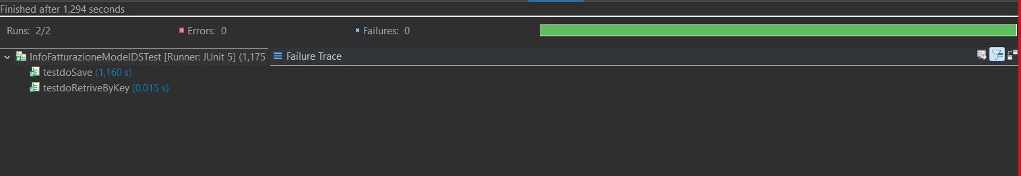

1. **Ordine**

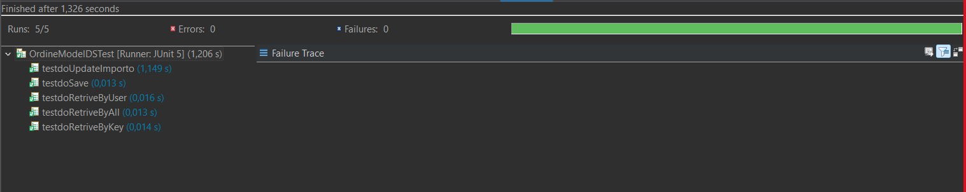

# **Recensione**

# **Ruolo**

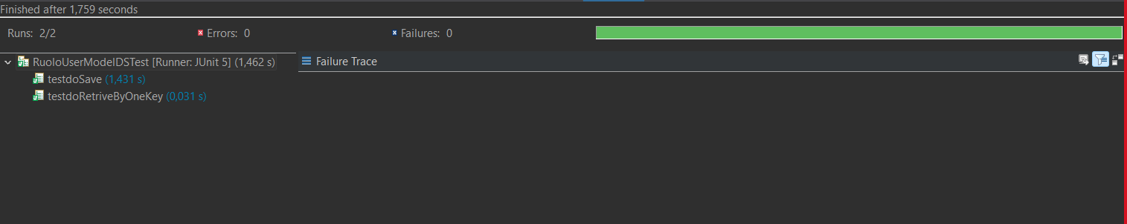

# **User**

